A continuación invitamos a las familias de los niños/as a jugar con las distintas herramientas informáticas.

**Sala de 5**

Ingresar a la siguiente página web : <http://es.hellokids.com/r_1087/dibujos-para-colorear/por-numero>

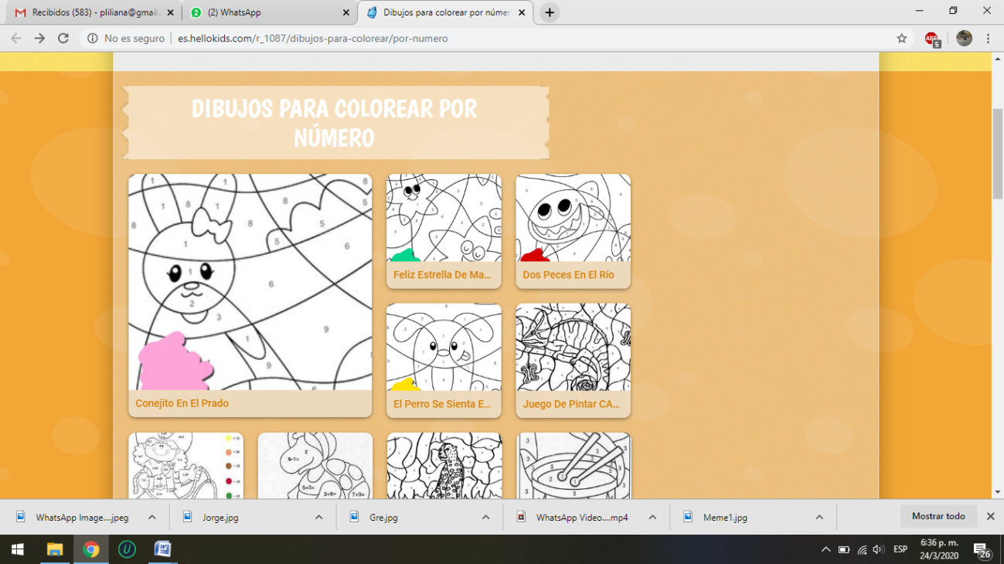

**Cuentos para compartir en familia**

<https://arbolabc.com/cuentos-clasicos-infantiles>

